**Требования при погрузочно-разгрузочных работах на объектах торговли**

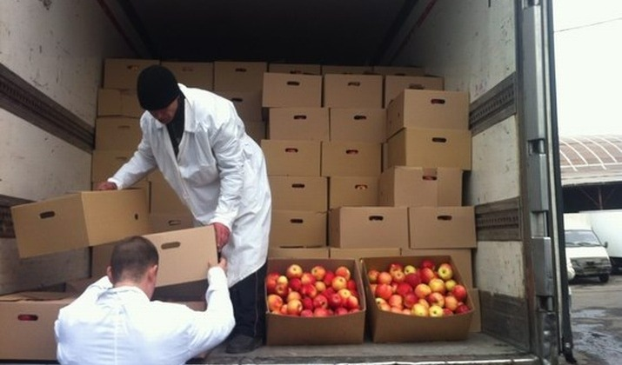

Производственный контроль в организации, занимающейся транспортировкой пищевой продукции, осуществляется в соответствии c Санитарными нормами и правилами, устанавливающими требования к производственному контролю:

* За погрузку, транспортировку и разгрузку пищевой продукции транспортным средством несут ответственность грузоперевозчик, грузоотправитель и грузополучатель, каждый на своем этапе.
* Грузоперевозчик для транспортировки пищевой продукции должен подавать транспортное средство, отвечающее настоящим Санитарным нормам и правилам.
* Грузоотправитель перед погрузкой пищевой продукции должен проверить санитарное состояние и пригодность транспортного средства для транспортировки.
* Грузоотправитель несет ответственность за погрузку пищевой продукции и имеет право запретить её осуществление в транспортное средство, не отвечающее требованиям санитарных норм и правил.
* Грузоотправитель должен отмечать в Листе контрольных проверок температуры в кузове транспортного средства, поданного на погрузку, а грузополучатель – соответственно температуру в кузове прибывшего в его адрес транспортного средства перед разгрузкой пищевой продукции, требующей особых температурных режимов при хранении и транспортировке, установленных её производителем и нанесенных на маркировку потребительской и (или) транспортной тары.
* При использовании транспортных средств и (или) контейнеров для транспортирования одновременно различной пищевой продукции, либо пищевой продукции и иных грузов, необходимо обеспечить условия, исключающие их соприкосновение, загрязнение и изменение органолептических свойств пищевой продукции.
* При транспортировке пищевой продукции должны соблюдаться правила ее последовательной укладки, товарного соседства, исключающие контакт сырой и готовой к употреблению пищевой продукции, загрязнения её при погрузке и выгрузке из транспортного средства.
* Запрещается устанавливать тару с пищевой продукцией непосредственно на землю, дорожное покрытие, а также мокрые или покрытые снегом, льдом полы, настилы, платформы.
* Загрузка пищевой продукции в транспортное средство и её выгрузка должна осуществляться под навесами разгрузочных рамп или в закрытых разгрузочных помещениях, в условиях, защищающих пищевую продукцию от атмосферных осадков и пыли.
* Размораживание (дефростация) замороженной пищевой продукции во время погрузочно-разгрузочных работ и при транспортировке не допускается.
* Испорченная и (или) подозрительная по качеству пищевая продукция, пищевая продукция с истекшим сроком годности должна перевозиться изолировано от доброкачественной пищевой продукции.
* Грузоотправитель должен предоставить грузоперевозчику вместе с товарно-транспортной накладной на пищевую продукцию документы, удостоверяющие её качество и безопасность.
* Транспортируемая пищевая продукция должна сопровождаться информацией об условиях хранения, сроке годности данной продукции.
* Использование в качестве оборотной тары для транспортировки и хранения пищевой продукции мешков, картонных коробок или случайной тары, которая не может быть подвергнута периодической мойке и дезинфекции, запрещается.
* Лица, занятые на работах, связанных с транспортировкой пищевой продукции, погрузочно-разгрузочными работами, при выполнении которых осуществляются их непосредственные контакты с пищевой продукцией, должны пользоваться санитарной одеждой, иметь медицинскую справку о состоянии здоровья, выданную в соответствии с законодательством Республики Беларусь, и проходить гигиеническое обучение в установленные сроки.
* Санитарная одежда на работнике должна быть чистой. Стирка её должна проводиться централизованно.
* Больные инфекционными заболеваниями, лица с подозрением на такие заболевания, а также контактировавшие с больными инфекционными заболеваниями или являющиеся носителями возбудителей инфекционных заболеваний не допускаются к работам, связанным с транспортировкой, а также погрузкой и разгрузкой пищевой продукции.
* Скоропортящиеся грузы не должны приниматься грузоперевозчиком к транспортировке, если предельная продолжительность транспортировки, указанная в товарно-транспортной накладной, превышает срок годности (хранения) груза. Предельные сроки доставки грузов исчисляются с момента окончания погрузки и оформления документов до момента прибытия грузового транспортного средства к грузополучателю.